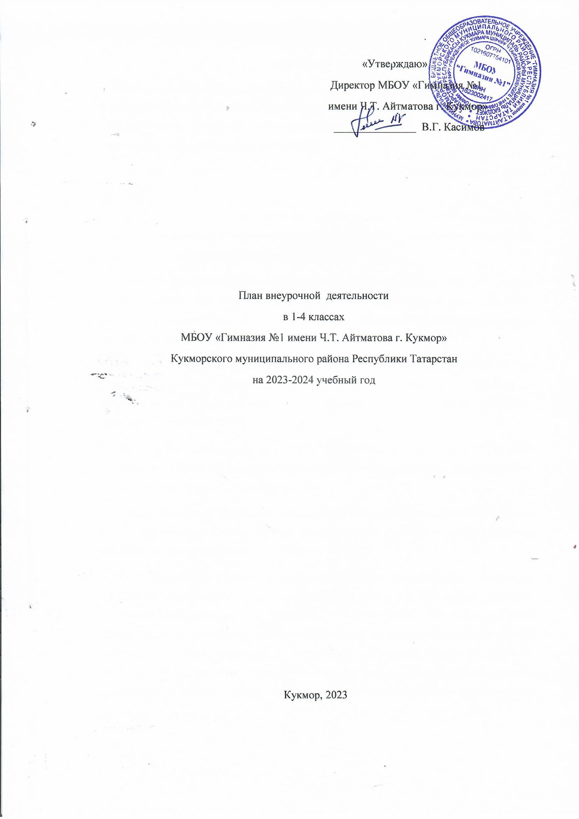

Пояснительная записка
План внеурочной деятельности начального общего образования МБОУ «Гимназия №1 имени Ч.Т. Айтматова г.Кукмор» разработан с учетом особенностей и специфики основной образовательной программы начального общего образования, в соответствии со следующими нормативными документами:
- Федеральный закон от 29.12.2012 г. № 273-ФЗ «Об образовании в Российской Федерации»;
- Федеральный закон от 24.09.2022 г. № 371-ФЗ «О внесении изменений в Федеральный закон «Об образовании в Российской Федерации» и статью 1 Федерального закона «Об обязательных требованиях в Российской Федерации»;
- приказ Министерства просвещения Российской Федерации от 31 мая 2021 г. № 286 (ред. от 08.11.2022 г.) «Об утверждении федерального государственного образовательного стандарта начального общего образования» (зарегистрирован Министерством юстиции Российской Федерации 05.07.2021г., регистрационный № 64100);
- приказ Министерства просвещения Российской Федерации от 18 мая 2023 г. № 372 «Об утверждении федеральной образовательной программы начального общего образования» (зарегистрирован Министерством юстиции Российской Федерации 12 июля 2023 г., регистрационный № 74229);
- приказ Министерства просвещения РФ от 22.03.2021 г. № 115 (ред. от 07.10.2022 г.) «Об утверждении Порядка организации и осуществления образовательной деятельности по основным общеобразовательным программам
- образовательным программам начального общего, основного общего и среднего общего образования» (зарегистрирован Министерством юстиции Российской Федерации 20.04.2021 г., регистрационный № 63180);
- постановление Главного государственного санитарного врача Российской Федерации от 28.01.2021 г. № 2 «Об утверждении санитарных правил и норм СанПиН 1.2.3685-21 «Гигиенические нормативы и требования к обеспечению безопасности и (или) безвредности для человека факторов среды обитания» (зарегистрировано Министерством юстиции Российской Федерации 29 января 2021 г., регистрационный № 62296), с изменениями, внесенными постановлением Главного государственного санитарного врача Российской Федерации от 30 декабря 2022 г. № 24 (зарегистрировано Министерством юстиции Российской Федерации 9 марта 2023 г., регистрационный № 72558), действующее до 1 марта 2027 г.;
- санитарные правила СП 2.4.3648-20 «Санитарно-эпидемиологические требования к организациям воспитания и обучения, отдыха и оздоровления детей и молодежи», утвержденные постановлением Главного государственного санитарного врача Российской Федерации от 28 сентября 2020 года № 28 (зарегистрировано Министерством юстиции Российской Федерации 18 декабря 2020 г., регистрационный № 61573), действующее до 1 января 2027 г.; методические рекомендации по организации внеурочной деятельности по ФГОС НОО и ООО 2021 года (письмо от 05.07.2022 № ТВ-1290/03). Д
-методические рекомендации Минпросвещения по изучению истории государственной символики РФ. Письмо от 15.04.2022 № СК-295/06
- письмо Минпросвещения от 17.06.2022 № 03-871 включение курса «Разговоры о важном» - письмо от 14.07.2022 № 03-1035 «О направлении инструктивного письма» рекомендует ввести учебный курс курс внеурочной деятельности «Россия – моя история».
- Устав МБОУ «Гимназия №1 имени Ч.Т. Айтматова г.Кукмор» Кукморского муниципального района РТ.
Внеурочная деятельность в МБОУ «Гимназия №1 имени Ч.Т. Айтматова г.Кукмор» в соответствии с требованиями ФГОС НОО направлена на достижение планируемых результатов освоения программы начального общего образования.
Содержание занятий внеурочной деятельностью формируется с учетом пожеланий обучающихся и их родителей (законных представителей) и осуществляется посредством различных форм организации, отличных от урочной системы обучения (экскурсии, секции, круглые столы, конференции, олимпиады, конкурсы, походы, соревнования, посещения театров, музеев, проведение общественнополезных практик и другие).
Внеурочная деятельность организуется на добровольной основе. Но ученики обязаны освоить ООП, в том числе внеурочную деятельность, в полном объеме.
Назначение плана внеурочной деятельности - психолого-педагогическое сопровождение обучающихся с учетом успешности их обучения, уровня социальной адаптации и развития, индивидуальных способностей и познавательных интересов.
План внеурочной деятельности формируется образовательной организацией с учетом предоставления права участникам образовательных отношений выбора направления и содержания учебных курсов.
Основными задачами организации внеурочной деятельности являются:
-поддержка учебной деятельности обучающихся в достижении планируемых результатов освоения программы начального общего образования;
- совершенствование навыков общения со сверстниками и коммуникативных умений в разновозрастной школьной среде;
- формирование навыков организации своей жизнедеятельности с учетом правил безопасного образа жизни;
- повышение общей культуры обучающихся, углубление их интереса к познавательной и проектно-исследовательской деятельности с учетом возрастных и индивидуальных особенностей участников;
- развитие навыков совместной деятельности со сверстниками, становление качеств, обеспечивающих успешность участия в коллективном труде: умение договариваться, подчиняться, руководить, проявлять инициативу, ответственность; становление умений командной работы;
- поддержка детских объединений, формирование умений ученического самоуправления; - формирование культуры поведения в информационной среде.
Внеурочная деятельность организуется по направлениям развития личности обучающегося с учетом намеченных задач внеурочной деятельности. Все ее формы представляются в деятельностных формулировках, что подчеркивает их практико-ориентированные характеристики.
При выборе направлений и отборе содержания обучения образовательная организация учитывает:
особенности образовательной организации (условия функционирования, тип школы, особенности контингента, кадровый состав);
результаты диагностики успеваемости и уровня развития обучающихся, проблемы и трудности их учебной деятельности; возможность обеспечить условия для организации разнообразных внеурочных занятий и их содержательная связь с урочной деятельностью;
особенности информационно-образовательной среды образовательной организации, национальные и культурные особенности региона, где находится образовательная организация.
Один час в неделю рекомендуется отводить на внеурочное занятие "Разговоры о важном". Внеурочные занятия "Разговоры о важном" направлены на развитие ценностного отношения обучающихся к своей родине - России, населяющим ее людям, ее уникальной истории, богатой природе и великой культуре. Внеурочные занятия "Разговоры о важном должны быть направлены на формирование соответствующей внутренней позиции личности обучающегося, необходимой ему для конструктивного и ответственного поведения в обществе. Основной формат внеурочных занятий "Разговоры о важном" - разговор и (или) беседа с обучающимися. Основные темы занятий связаны с важнейшими аспектами жизни человека в современной России: знанием родной истории и пониманием сложностей современного мира, техническим прогрессом и сохранением природы, ориентацией в мировой художественной культуре и повседневной культуре поведения, доброжелательным отношением к окружающим и ответственным отношением к собственным поступкам.
Направления и цели внеурочной деятельности: Направления внеурочной деятельности и их содержательное наполнение и являются для образовательной организации общими ориентирами и не подлежат формальному копированию. При отборе направлений внеурочной деятельности образовательная организация ориентируется, прежде всего, на свои особенности функционирования, психолого-педагогические характеристики обучающихся, их потребности, интересы и уровни успешности обучения. К выбору направлений внеурочной деятельности и их организации могут привлекаться родители как законные участники образовательных отношений.
Спортивно-оздоровительная деятельность направлена на физическое развитие обучающегося, углубление знаний об организации жизни и деятельности с учетом соблюдения правил здорового безопасного образа жизни.
Проектно-исследовательская деятельность организуется как углубленное изучение учебных предметов в процессе совместной деятельности по выполнению проектов Коммуникативная деятельность направлена на совершенствование функциональной коммуникативной грамотности, культуры диалогического общения и словесного творчества.
Художественно-эстетическая творческая деятельность организуется как система разнообразных творческих мастерских по развитию художественного творчества, способности к импровизации, драматизации, выразительному чтению, а также становлению умений участвовать в театрализованной деятельности.
Информационная культура предполагает учебные курсы в рамках внеурочной деятельности, которые формируют представления обучающихся о разнообразных современных информационных средствах и навыки выполнения разных видов работ на компьютере.
Интеллектуальные марафоны организуются через систему интеллектуальных соревновательных мероприятий, которые призваны развивать общую культуру и эрудицию обучающегося, его познавательные интересу и способности к самообразованию.
"Учение с увлечением!" включает систему занятий в зоне ближайшего развития, когда учитель непосредственно помогает обучающемуся преодолеть трудности, возникшие при изучении разных предметов.
Выбор форм организации внеурочной деятельности подчиняется следующим требованиям:
целесообразность использования данной формы для решения поставленных задач конкретного направления;
преобладание практико-ориентированных форм, обеспечивающих непосредственное активное участие обучающегося в практической деятельности, в том числе совместной (парной, групповой, коллективной);
учет специфики коммуникативной деятельности, которая сопровождает то или иное направление внеучебной деятельности; использование форм организации, предполагающих использование средств информационно -коммуникационных технологий.
Возможными формами организации внеурочной деятельности могут быть следующие:
- учебные курсы и факультативы;
- художественные, музыкальные и спортивные студии;
- соревновательные мероприятия, дискуссионные клубы, секции, экскурсии, мини-исследования;
- общественно полезные практики и другие.
К участию во внеурочной деятельности могут привлекаться организации и учреждения дополнительного образования, культуры и спорта. В этом случае внеурочная деятельность может проходить не только в помещении образовательной организации, но и на территории другого учреждения (организации), участвующего во внеурочной деятельности (спортивный комплекс, музей, театр и другие).
При организации внеурочной деятельности непосредственно в образовательной организации в этой работе могут принимать участие все педагогические работники данной организации (учителя начальной школы, учителя-предметники, социальные педагоги, педагоги-психологи, учителя-дефектологи, логопед, воспитатели, библиотекарь и другие).
Внеурочная деятельность тесно связана с дополнительным образованием детей в части создания условий для развития творческих интересов детей, включения их в художественную, техническую, спортивную и другую деятельность. Объединение усилий внеурочной деятельности и дополнительного образования строится на использовании единых форм организации.
Годовая нагрузка не должна превышать на уровне НОО – до 1320 часов за четыре года обучения по ФГОС НОО – 2021, до 1350 часов за четыре года обучения по ФГОС второго поколения;
План внеурочной деятельности начального общего образования по МБОУ «Гимназия №1 имени Ч.Т. Айтматова г.Кукмор»
Учебные курсы | Количество часов в неделю
Учебные курсы | 1а | 1б | 2а | 2б | 3а | 3б | 4а | 4б
занятия духовнонравственной направленности по религиозным культурам народов России, основам духовно-нравственной культуры народов России, духовно-историческому краеведению «Разговор о важном»  «Я познаю мир» Саматова З.Н.  «Наследие Татарстана» Сибгатуллина А.Ф. | 1/34  2/68 | 1/34 | 1/34  2/68 | 1/34 | 1/34 | 1/34 | 1/34 | 1/34
занятия оздоровительной и спортивной направленности: «Здоровейка» | 2/68 | 2/68 | 2/68 | 2/68 | 2/68 | 2/68 | 2/68 | 2/68
занятия познавательной, научной, исследовательской, просветительской направленности  «Грамотный читатель» Саматова З.Н., Ибрагимова А.Г., Тазиева И.М, Мингазова Л.Р., Фазлиахметова Л.И., Гарипова А.К.  «Занимательная математика» Ибрагимова А.Г.  «Тропинка в профессию» Ахметгалиева И.Р., Гилязова Г.В., Саляхова З.Ф., Дусакова А.Б., Губайдуллина Ф.Т., Ганиева Р.В.  «Школа рукоделия» Сибгатуллина А.Ф., Хисамутдинова Р.Р., Дусакова А.Б., Ахметгалиева И.Р., Ганиева Р.В.  «Сто шагов» Хисамутдинова Р.Р.  «Занимательный русский язык» Соловьева Г.Р.  «Основы функциональной грамотности» Хайруллина Г.З., Фатхуллина Л.Г. | 2/68  2/68 | 2/68  2/68  2/68 | 2/68  2/68 | 2/68  2/68  2/68 | 2/68  2/68  2/68 | 2/68  2/68  2/68 | 2/68  2/68  2/68 | 2/68  2/68  2/68
Итого недельная нагрузка | 9  306 | 9  306 | 9  306 | 9  306 | 9  306 | 9  306 | 9  306 | 9  306

